**Лабораторная работа №2**

SCORM — это международный стандарт для создания электронного курса.

Преимущества ресурсов, выполненных в стандарте SCORM:

1. Совместимость. Курс в формате SCORM «поймет» почти любая система дистанционного обучения.
2. Сохранение прогресса. Ученику вовсе не обязательно проходить весь урок сразу.
3. Обратная связь.
4. Четкая структура курса. Вы можете выстроить четкую структуру курса и задать правила перехода по разделам.
5. Модульность. Учебный материал в SCORM-курсе состоит из отдельных блоков – модулей. Каждый модуль через СДО можно использовать в любом другом курсе.

Схема курса (будет выполнен совместно с Шульман Эмилем):

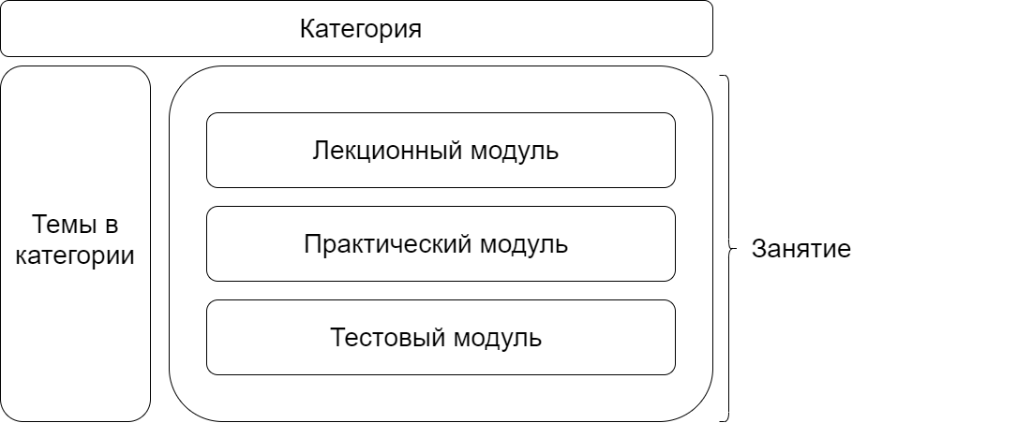

Инструменты SCORM:

1. Редакторы электронных курсов в виде отдельных установочных программ:

ActivePresenter — это автономное приложение, которое не зависит от какого-либо стороннего инструмента. Приложение может обрабатывать множество задач благодаря расширенным функциям и большей масштабируемости. Это мощный инструмент для создания электронных курсов на основе слайдов с высокоинтерактивными элементами. Кроме того, в нем можно производить запись экрана и веб-камеры, а также симуляцию программного обеспечения.

Adobe Captivate — это настольное приложение, которое использует обновленные и передовые технологии. Например, инструмент пригодится для создания проектов виртуальной реальности (VR). Пользователи могут создавать захватывающие сценарии обучения, например, виртуальные туры или кризисное управление. Кроме того, функция Fluid Boxes помогает пользователям автоматически выравнивать объекты. Благодаря этому готовый проект полностью адаптивный для любого устройства обучающегося.

Camtasia — полезный инструмент для записи и редактирования видео Это приложение фокусируется только на одном аспекте развития электронного обучения – записи и создании профессионального видео. Инструмент помогает пользователям при записи экрана и веб-камеры, имеет большое количество вариантов редактирования видео. Кроме того, поддерживает добавление тестов в любом месте видео.

1. Облачные сервисы, которые не требуют установки на компьютер:

H5P – бесплатный облачный инструмент, с помощью которого можно создать видео, тесты, простые игры и карточки. Сервис работает в браузере, в который установлен плагин H5P и предоставляет минимальный набор функций. Созданным в нём контентом можно обмениваться с другими пользователями.

1. Приложения, которые интегрированы в PowerPoint:

iSpring Suite — приложение к Microsoft PowerPoint. Превращает созданную в этой программе презентацию в электронный курс с тестами, видеоуроками и обучающими тренажерами. Приложение работает на Windows и содержит базу готовых шаблонов. Оно отлично подходит для начинающих. Продвинутым пользователям может не хватить встроенных модулей для интерактива или возможности задавать курсам нужный алгоритм прохождения.